第四屆全國高中生材料學科能力競賽簡章
一、宗旨
為啟發高中學生對材料學科興趣及學習應用等智能，激發學生思考及創造能力，中國材料科學學會希望藉由辦理材料學科能力競賽，激發高中學生對材料科學的學習熱情，並以選擇材料相關領域為其終生之志業。
二、主辦、協辦單位
（一） 指導單位：國科會工程司
（二） 主辦單位：中國材料科學學會（簡稱材料學會）、國立中興大學材料系
（三） 協辦單位：國立臺灣科技大學材料系、國立陽明交通大學材料系、國立成功大學材料系、國立東華大學材料系

三、參賽對象
（一） 參加對象： 高中職或同等學力 （年齡 20 歲以下）
註：參賽學生經查證不符參賽資格者，主辦單位有權取消其資格，不得異議。四、競賽日期、時間及地點
（一） 競賽日期：2023年 9 月16 日 （星期六）
（二） 競賽時間： 上午 10：30～12：00。

（三） 各考區之承辦學校：

- 北 部：國立臺灣科技大學材料系
- 桃竹苗：國立陽明交通大學材料系
- 中 部：國立中興大學材料系
- 南 部：國立成功大學材料系
- 東 部：國立東華大學材料系
註：五個考場承辦學校可容納之參賽人數有限，競賽學生可自行依志願序選擇競賽地點，主辦單位將依自願序分配考場地點。
五、報名
（一） 報名方式：一律採網路報名，報名網址：https://matcomp2023.conf.tw/
（二） 報名日期：2023 年 7 月 17 日（星期一 ）至 2023 年 9 月 4 日 （星期一） 17時止。
報名時間延長到 2023 年 9月10 日
（三） 報名費用：500 元。
（四） 報名資料查詢及確認：若報名成功，將收到報名成功確認信（系統將 Email 至報名時
填寫的 Email address）。
（五） 准考證網路下載：9/12~9/15。

六、競賽方式
（一） 評審委員：由主辦單位聘請專家學者組成命題及評審委員會。
(二） 考 題：選擇題，物理、化學占 40%（高一、高二範圍）、材料領域各主題占 50%（含題庫40%，金屬、陶瓷、高分子、半導體四大領域10%）、台灣材料人成就世界事 20 位領航者的人生故事 占 10%。考題皆為選擇題（單選題，每題2分）。
（三） 本競賽採筆試方式，考試時間共 90 分鐘，考題形式為選擇題，以電腦閱卷。考生請以 2B 鉛筆劃卡，並請力求清晰。
七、應考規則
（一）一般事項：監考人員或試務人員為執行本規則各項規定，得對可能干擾試場秩序、妨礙考試公平性之情 事進行及時必要之處置或查驗各種可疑物品，考生應予配合，否則依情節輕重得中止其考試 或取消其應考資格。
（二）應試證件：考生必須攜身分證、附有照片之健保卡、居留證正本（外籍生得憑此證應考）或其它有效證件（如駕照、護照）中一項證件，才可入場應試。
（三） 入場及離場：
- 考生必須出示本考試規定之合格應試證件入考場應試。
- 考生於入場後置繳卷前，未經許考生於入場後至繳卷前，未經許可不得藉故擅自離場，否則取消競賽資格。如有突發事 故(如因病等)，必須暫時離開競賽試場者，須由工作人員陪同處理，但不得請求延長時 間或補考。
- 考試開始超過 20 分鐘後不得入場；考試開始 50 分鐘內不得離場。
（四） 應考及作答注意事項：
- 答案卡限用 2B 鉛筆畫記，未依規定作答，或書寫非必要之文字、符號，或因畫線顏色 過淡致使電腦無法感應正確計分時，由參加應試人員自行負責，不得提出異議。
- 考生須攜帶本考試規定之合格應試證件入場應試，如未帶本考試規定合格證件不得應試， 且不得留在試場內。
- 本考試禁止使用任何電子產品或穿載式裝置，包括計算機、手機、呼叫器…等。考試時 禁止將手機、平板電腦…等電子通訊產品帶在身上，計時器、鬧鈴請關閉 。於考試期間一律關機，不得發出聲響或有其他影試場秩序之情形，違者依試場規則扣分。
- 如有冒名頂替、護航、帶小抄或偷看他人答案等作弊情事，違者即令出場，參加測驗之成績均認無效，並取消本考試應試資格。
- 應試人員不得有下列情事發生，違者得取消測驗資格，已測驗之成績均認無效：
  - 互換座位或答案卷（卡）或試題(B)傳遞文件或參考資料或有關信號(C)夾帶書籍文件(D)在桌椅、文具、肢體上或其他地方書寫有關文字者(E)未依時限而強行繳交試卷及答案卡出場者(F)攜帶非必需或規定以外之物品，經監考人員制止而再犯者，成績以零分計算。
- 考試時不得飲食、抽菸、嚼食口香糖等，違者依試場規則扣分。

八、考場公布
（一）主辦單位於競賽前一週於本競賽專區網頁https://matcomp2023.conf.tw/，或至臉書粉絲團「第四屆全國高中生材料學科能力競賽」公告競賽資訊，參賽者得至網站查詢、列印考場資訊。
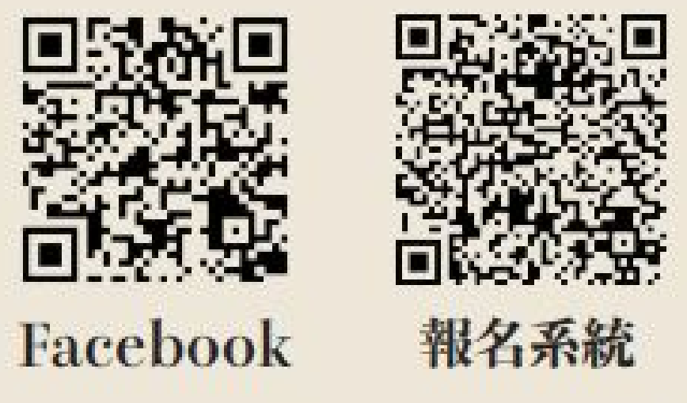
（二）試務聯絡人：李若雲 rili@dragon.nchu.edu.tw

九、成績查詢及獲獎名單公布
（一）於 2023 年 11 月初可於網頁上查詢成績與獲獎名單。
（二）於 2023 年材料年會上頒獎(https://mrstic2023.mrst.org.tw)，若無法出席者，將於材料年會後以郵寄方式將獎狀寄出。
十、成績複查
（一）申請時間：筆試成績公告後 3 日內 （不含假日） 提出申請。
（二）申請方式：須以掛號郵寄提出申請，其它方式概不受理。
（三）考生申請複查時，不得指定題號，一經提出申請，則所有題目概予複查。
（四）申請複查考生不得要求查看或影印答案卡。
（五）申請複查費用：申請複查成績，須自付行政作業費新台幣 100 元整。
（六）複查結果以電子郵件通知，不另寄送紙本通知。十一、獎勵
凡參加本競賽就頒發參賽證明。
金質獎：前百分之 10%，獎狀一只。
銀質獎：前百分之 11-20%，獎狀一只。銅質獎：前百分之 21-30%，獎狀一只。佳作獎：前百分之 31-50%，獎狀一只。
十二、參考資料：請自行至 https://matcomp2023.conf.tw/ 網站上下載。
(全國高中生材料競賽講義及題庫)

